//款式图片中除去首张的剩余图片
//剩余图片=0：不占位，不进行展示；剩余图片=1/2：该宽距对应进行等分后展示
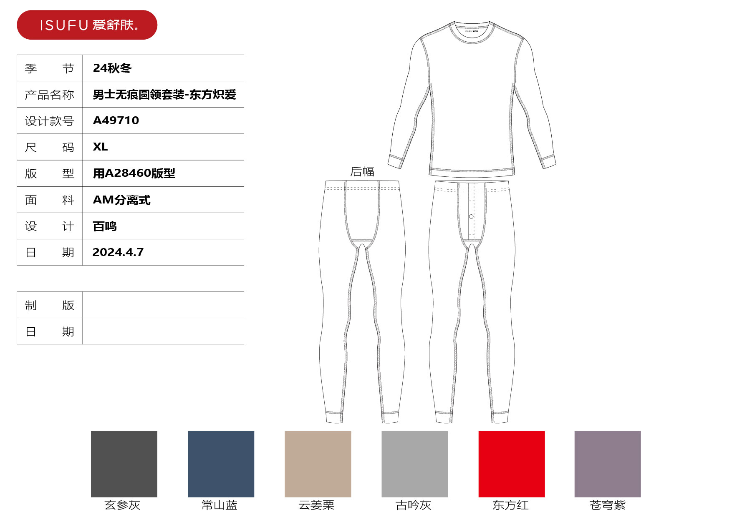 | 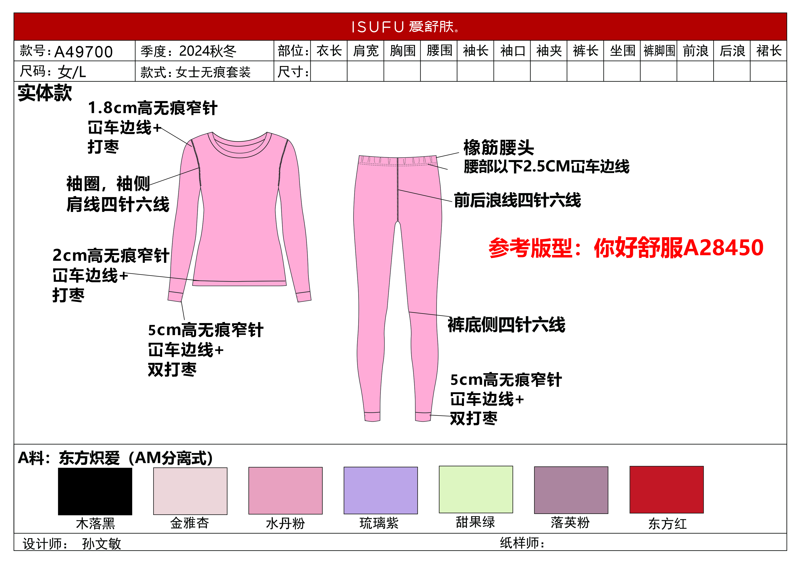

归档尺码：M、L //多个归档尺码时使用顿号拼接
归档颜色：黑色、白色、蓝色 //多个归档颜色时使用顿号拼接
归档说明：XXXXXXXXXXXXXXXXXXX

尺码表：//注意根据内容调整表格宽度
序号 | 部位 | 量衣说明 | 尺寸单位 | 档差 | M | L | 公差（±） | 备注
1 | 腰围 | 从XX到XX | 英寸 | 1 | 70 | 71 | 0.5 | 11111
2 | 胸围 | 从XX到XX | 厘米 | 2 | 85 | 88 | 0.5 | 11111

工序表：//注意根据内容调整表格宽度
序号 | 工序类型 | 工序名称 | 标准工时 | 工价 | 备注
1 | 缝制 | 平烫面布袖缝 | 20.00 | 2.00 | 工序表上备注
2 | 缝制 | 短袖面里定位 | 35.00 | 3.50 | 工序表上备注

面料加工要求：//数据源：[工艺要求]中面料加工工艺的富文本的文本说明+【上传文件】的图片格式的图片；
//若无数据，不展示该部分；
XXXXXX

裁剪要求：//数据源：[工艺要求]中裁剪工艺的富文本的文本说明+【上传文件】的图片格式的图片；
//若无数据，不展示该部分；
XXXXXX

裁片加工要求：//数据源：[工艺要求]中裁片加工工艺的富文本的文本说明+【上传文件】的图片格式的图片；
//若无数据，不展示该部分；
XXXXXX

前道要求：//数据源：[工艺要求]中前道工艺的富文本的文本说明+【上传文件】的图片格式的图片；
//若无数据，不展示该部分；
XXXXXX

缝制要求：//数据源：[工艺要求]中缝制工艺的富文本的文本说明+【上传文件】的图片格式的图片；
//若无数据，不展示该部分；
XXXXXX

洗水要求：//数据源：[工艺要求]中洗水工艺的富文本的文本说明+【上传文件】的图片格式的图片；
//若无数据，不展示该部分；
XXXXXX

中道要求：//数据源：[工艺要求]中中道工艺的富文本的文本说明+【上传文件】的图片格式的图片；
//若无数据，不展示该部分；
XXXXXX

后道要求：//数据源：[工艺要求]中后道工艺的富文本的文本说明+【上传文件】的图片格式的图片；
//若无数据，不展示该部分；
XXXXXX

包装要求：//数据源：[工艺要求]中特定包装要求的的富文本的文本说明+【上传文件】的图片格式的图片；
//若无数据，不展示该部分；
XXXXXX

面辅料清单（BOM）：以首个成衣颜色尺码为准
//根据首个归档成衣颜色、首个成衣尺码的BOM清单，成衣数量视为1；计算出的各物料的计划使用量。
(排序要求：①先面料，后辅料 ②统一物料类型下，按“计划用量”从大到小排序)
物料名称 | 外部编码 | 颜色 | 规格（克重） | 单耗 | 单位 | 计划用量
高宾裕利ENCINO棉斜 纹袋布 |  | 黑色 | 220cm（180g） | 0.82 | 米 | 2296
纽扣 |  | 黑色 | / | 8 | 颗 | 22400
横机 |  | 黑色 | 20*14.5cm | 1 | 条 | 2280

